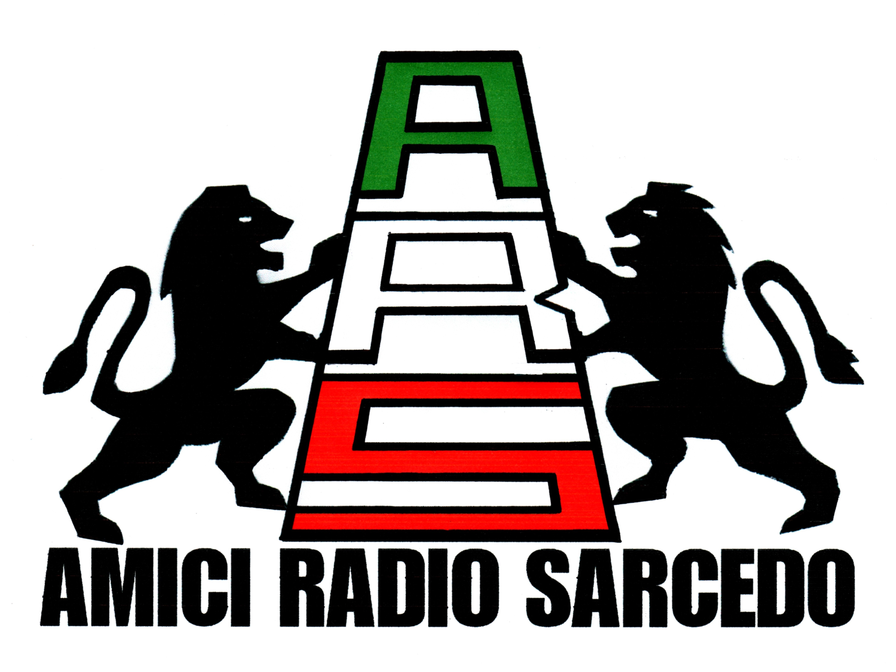
Amici della Radio Sarcedo - A.R.S.

Sin dal 1994 O.N.L.U.S

Via Della Meccanica, 16 - 36030 Sarcedo (VI)
Tel. e Fax. 0445/360717 - C.F. 93004620246
Reperibilità h24 320/6192201 o 320/6192202
www.arsweb.org e-mail: info@arsweb.org

Sarcedo, 15 Marzo 2011

L’Associazione di Protezione Civile “Amici della Radio Sarcedo” è lieta di invitare la S.V., alla presentazione della sua nuova Stazione Radio Mobile e di Coordinamento, destinata alla gestione delle radiocomunicazioni d’emergenza ed acquistata con il contributo della Regione del Veneto, della Provincia di Vicenza, del Centro di Servizio per il volontariato della provincia di Vicenza, del Comune di Sarcedo e della Cassa di Risparmio del Veneto.

Con l’occasione sarà anche assegnata ufficialmente la sede operativa e sociale della scrivente, sita in via della Meccanica n°16 a Sarcedo (Vi) dove, il 16 Aprile p.v., si svolgerà la cerimonia, alla fine della quale sarà nostro piacere illustrarLe la sede, il nuovo mezzo ed infine averla ospite per un piccolo momento conviviale.

PROGRAMMA DELLA MANIFESTAZIONE:

ore 15.00 Ritrovo presso la sede;
ore 15.10 Alzabandiera;
ore 15.15 Saluto del presidente dell’associazione Amici della Radio Sarcedo e
discorso delle autorità convenute;
ore 15.45 Presentazione e benedizione del nuovo mezzo;
ore 16.00 Taglio del nastro benedizione ed assegnazione ufficiale della nuova sede.
ore 16.15 Visita alla nuova sede e dimostrazione del nuovo mezzo.
ore 16.45 Rinfresco.

Nella speranza di ricevere conferma della Sua partecipazione o, in sua assenza, di un suo delegato, cogliamo l’occasione per porgerLe i nostri più cordiali saluti.

Il Presidente
Andrea Bonollo

r.s.v.p.

